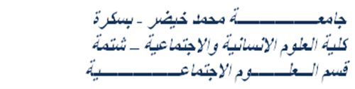

برنامج اليوم الدراسي حول:

الأنثروبولوجيا في الجامعة الجزائرية
(الواقع والأفاق)

يوم الثلاثاء 23أفريل 2013 م الموافق لـ: 12 جمادى الثانية 1434هـ
صباحا
التوقيت | النشاط | المكان | المتدخل
08:00 | استقبال الضيوف | قسم العلوم الإجتماعية
رئيس الجلسة د. أحمد فريجة
08:30 | الإفتتاح | قاعةالمناقشات | أد. عبد الرحمان برقوق
09:00 | الأنثروبولوجيا في الجزائر (الواقع والآفاق) | قاعة المناقشات | أ.سليم درنوني
09:35 | تجربة الأنثروبولوجيا بجامعة قاصدي مرباح ـ ورقلة | قاعة المناقشات | د.عبد القادر خليفة
10:05 | الثقافة الشعبية كميدان للبحث الأنثروبولوجي. | قاعة المناقشات | أ. عبد الرحمان شالة
10:40 | النقاش
11:10 | استراحة قهوة
رئيس الجلسة أ. عبد الرحمن شالة
11:30 | الأنثروبولوجيا التطبيقية | قاعة المناقشات | أ. الطيب العماري
12:05 | البحث الميداني الأنثروبولوجي | قاعة المناقشات | أ. كمال بوغديري
12:35 | النقاش
13:00 | اختتام أشغال اليوم الدراسي
الغداء

